REVISIONS : DIE STADT
https://www.languagesonline.org.uk/German/Deutsch_Anfanger/Stadt/Index.htm

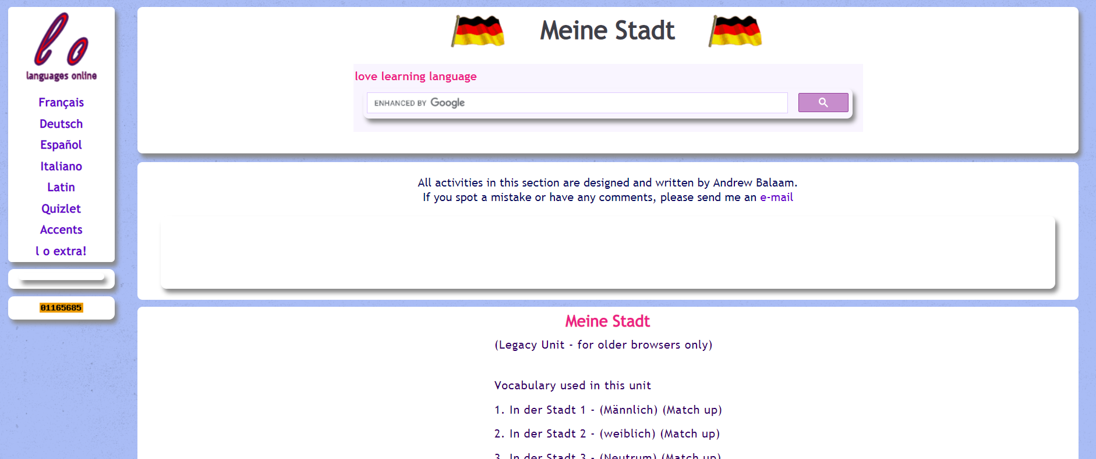

Clique sur « Vocabulary used in this unit » : Lis attentivement la liste de vocabulaire ! Ce sont les réponses des activités que tu vas devoir faire.

Fais les activités 1-2-3 « In der Stadt ». Aide-toi de la liste de vocabulaire.

Fais les activités 4-5-6 « In der Katzenstraße » / « In der Mausstraße » / « In der Kaninchenstraße ».
Recopies les réponses sous les images correspondantes.

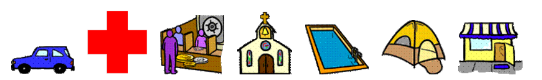

_____________ _____________ _____________ _____________

_____________ _____________ _____________

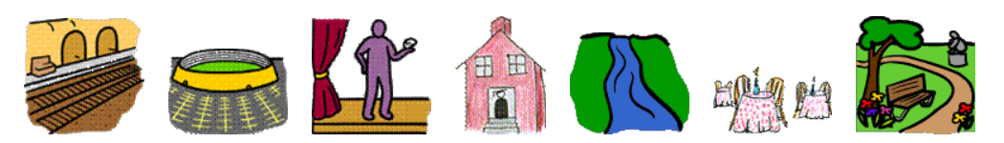

_____________ _____________ _____________ _____________

_____________ _____________ _____________



_____________ _____________ _____________ _____________

_____________ _____________ _____________

Fais les activités 7-8 « Der, die oder das » et 9 « In der Stadt ».

Fais l’activité 9 « In der Stadt » et complète la grille avec les bonnes réponses.
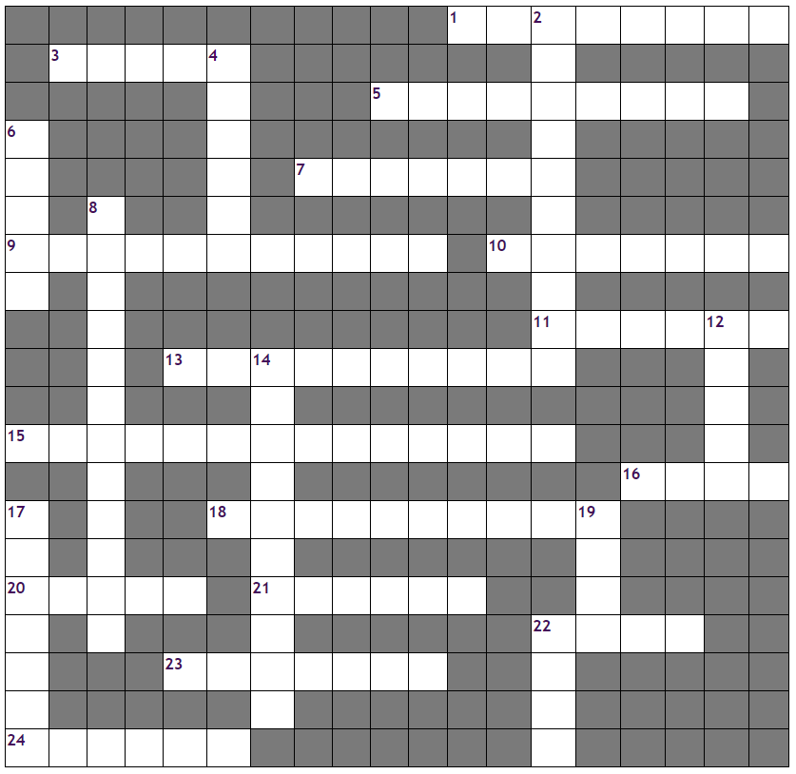

Lis le point de grammaire 10 « Grammar spot ».

Fais les activités 11-12-13 « In meiner Stadt… » et complète les énoncés avec les bonnes réponses.

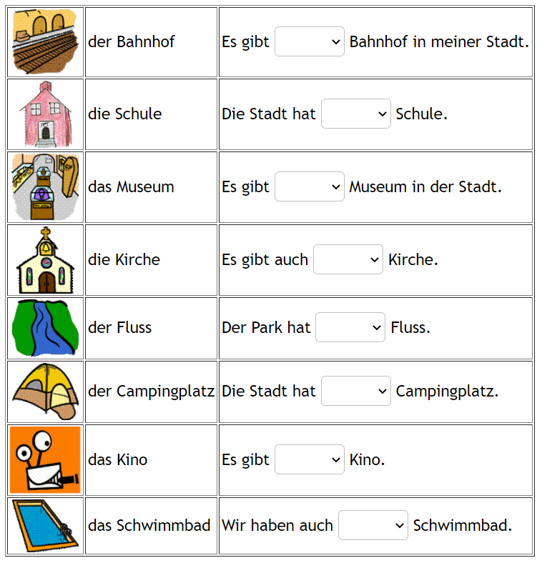

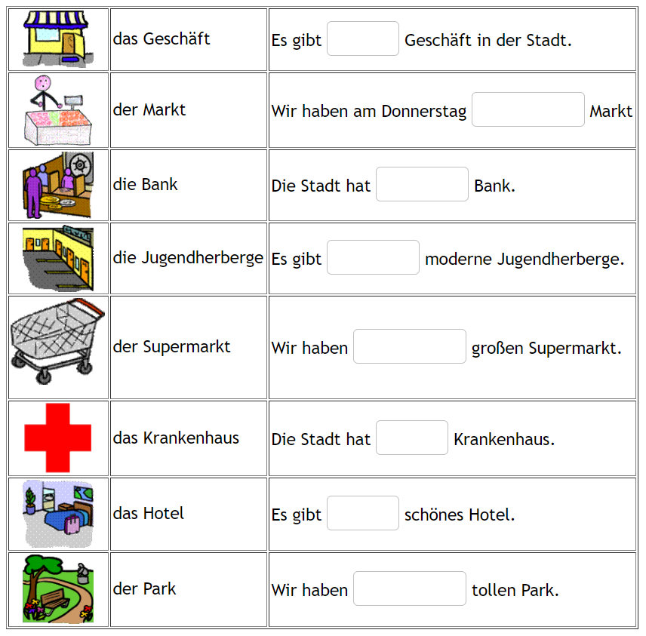

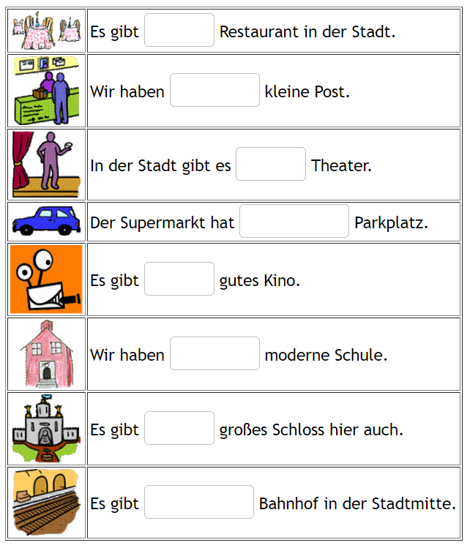

Fais l’activité 14 « Hundstadt oder Vogelstadt »

Fais l’activité 15 « Katzedorf oder Schweinstadt »

Fais l’activité 16 « Birgit wohnt in Vogelstadt » et complète les énoncés avec les bonnes réponses.

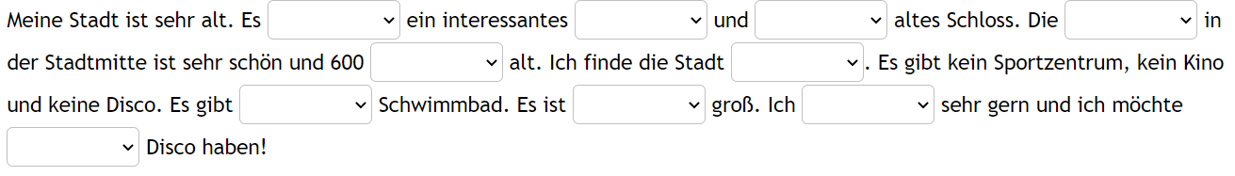

Fais l’activité 17 « Markus wohnt in Schweinstadt » et complète les énoncés avec les bonnes réponses.

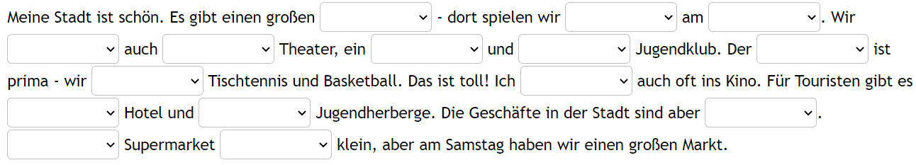

Fais l’activité 18 « Ingo wohnt in Hundstadt » et recopie le texte.

_________________________________________________________________________________________

_________________________________________________________________________________________

_________________________________________________________________________________________

_________________________________________________________________________________________

Fais l’activité 19 « Katrin wohnt in Vogelstadt » et recopie le texte.

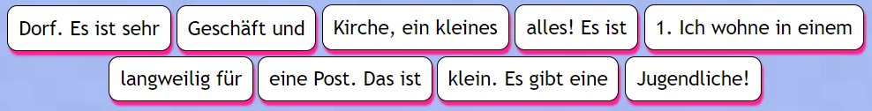

_________________________________________________________________________________________

_________________________________________________________________________________________

_________________________________________________________________________________________

_________________________________________________________________________________________

Activités supplémentaires : Ce que je peux faire en ville

https://www.languagesonline.org.uk/German/Deutsch_Anfanger/Stadt_Machen/Index.htm

